**Interactividad: Técnicas de manejo de inventario**

Por favor, diseñar un esquema interactivo como el que se muestra a continuación sobre las técnicas de manejo de inventario.

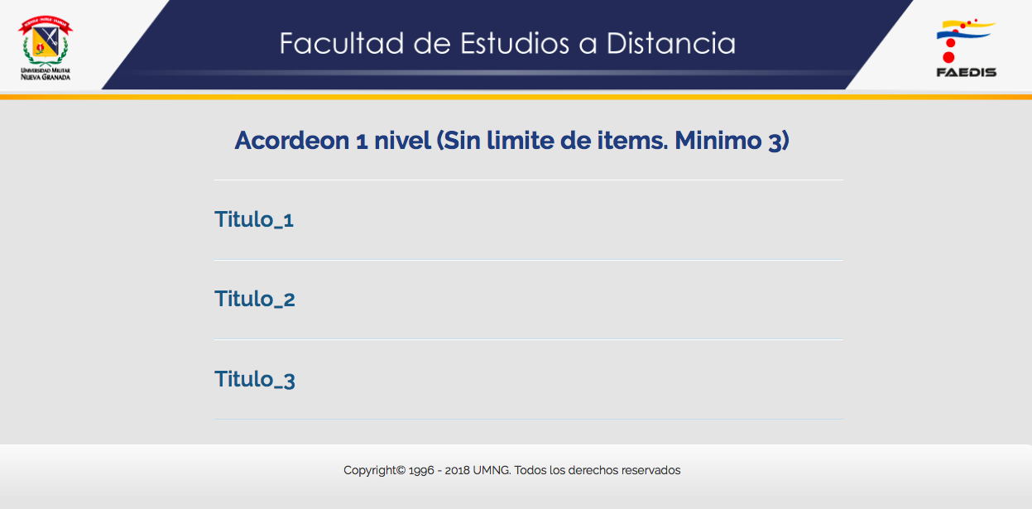

Ref: <file:///Volumes/Multimedia_1/Interactividades/HTML/acordeon_1n.html>

Título: Técnicas de manejo de inventario

Instrucción al estudiante: Para conocer las técnicas de manejo de inventario, haz clic en cada ítem.

Ítems: Niveles de conjuntos a la par

Principio FIFO

Manejo de relaciones

Planeación de contingencia

Auditoría regular

Prioridad con ABC

Pronósticos precisos

Utilizar una estrategia *dropshipping*

Información que se despliega:

### Niveles de conjuntos a la par. Una buena técnica de administración de inventarios comienza con manejar fácilmente los niveles en conjunto. Hace referencia a la mínima cantidad de productos que tener a la mano. Cuando el inventario caiga por debajo de este nivel predeterminado, es momento de ordenar más de este producto.

### Principio FIFO. El principio “*First-in, First-out*” es importante en el manejo de inventarios. Significa que los productos con mayor antigüedad (*first-in*) se venden primero (*first-out),* no el nuevo inventario.

### Manejo de relaciones. Parte del éxito de la gestión de inventarios es la capacidad de adaptarse rápidamente. Esta técnica se aplica si se necesita devolver un artículo que se vende lento, con el objetivo de hacer espacio para nuevos productos, reponer un *best-seller* rápidamente, solucionar problemas de fabricación o temporalmente.

### Planeación de contingencia. Existen muchos problemas relacionados con el manejo de inventarios los cuales pueden paralizar a cualquier empresa que no esté preparada. Por ejemplo, si las ventas aumentan inesperadamente y se queda sin producto en *stock*; entonces se presenta un déficit de flujo de caja y no se puede pagar por el producto que se necesita con urgencia. El almacén no tiene suficiente espacio para acomodar las ventas pico y estacionales.

### Auditoría regular. En la mayoría de los casos, los informes del almacén se confían a un *software* especializado, con el objetivo de conocer la cantidad de productos existentes.

### Prioridad con ABC. Algunos productos necesitan más atención que otros. Esta técnica se emplea para dar prioridad a la gestión del inventario. Separa los productos que requieren atención de los que no.

### Pronósticos precisos. Gran parte de la buena gestión de inventarios se reduce a predecir con exactitud su demanda, labor difícil de hacer.

**Estrategia de*[dropshipping](https://es.shopify.com/dropshipping" \t "_blank)*.** Puede ser el escenario ideal desde una perspectiva de gestión de inventario.